# 14.1. Təhsildə Mimio məhsullarından istifadə

Tədris prosesində multimediya texnologiyalarından istifadə - təhsil prosesini həm maraqlı edir, həm də tədrisin nəti- cəsini effektiv edir. Onun sayəsində tədris materialları asanlıqla şagird və tələbələr tərəfindən mənimsənilir. Multimedia - mətn, səs və rəqəmli siqnalların, eləcə də hərəkətli və hərəkətsiz təsvir- lərin uzlaşmasını bildirən anlayışdır. Multimedia məlumatlar bazası mətn və təsvir tipli informasiyaları, video klipləri özündə birləşdirir. Multimedia telekommunikasiya xidməti istifadəçiyə istənilən tip informasiyanı göndərməyə və qəbul etməyə imkanı verir. Multimediya texnologiyaları müasir pedaqoqların profes- sional fəaliyyətinin effektivliyinin ayrılmaz hissəsidir.

**Mimio İnteraktiv Proyektor** - təhsil üçün hazırlanmış

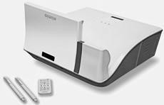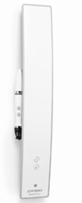böyük fokuslu proyektor ta- vana deyil, di- vara lövhənin üzərindən qu- raşdırılır.

Lövhəyə kölgə salmaq imkanı mini-

Şəkil 1.1. Mimio İnteraktiv

muma qədər

azalır. "Dual touch" - iki qələmin toxunmasını dəstəkləyir (şək.1.1).

**MimioTeach** interaktiv sistemi hər hansı ağ lövhəni tam interaktiv lövhəyə çevirir (şək.1.2). İnfraqırmızı və ultrasəs texnologiya ilə işləyən cihaz kiçik, nəzərə çarpmayan və lövhəyə asan yapışdırıla bilən panelinin içinə

Şəkil 1. 2. MimioTeach interaktiv sistemi

yerləşdirilib, kompüter və proyektor ilə qoşulduqda tam interaktiv sistemə dönür.

Yüngül, lakin möhkəm və davamlı **MimioTeach** sistemi asan daşınır və quraşdırılır. Güclü **MimioStudio** proqram təminatı ilə təchiz olunmuş sistem təhsil imkanlarını kəskin şəkildə artırır. **MimioTeach** sistemini yaratmaq üçün bizə lazımdır: Qapalı simsiz rabitəli **MimioTeach** cihaz paneli, elektrikdən dolan batareyalı stilus qələmi, **MimioHub** simsiz qəbuledici, USB micro-B kabeli (5 m uzunluğunda), maqnit bağlantı qurğusu, 5V

500 AUSB elektrik adaptoru, Windows Əməliyyat Sistemini dəstəkləyən **MimioStudio** proqramı yazılmış 1 ədəd DVD disk.

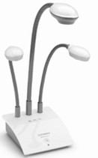**MimioView** sənəd kamerası lazım olan materialları – mətn, şəkil, eyni zamanda hərəkətli obyektləri foto və video formatında çəkərək, təsviri dərhal lövhəyə ötürür (şək.1.3). MimioView sənəd kamerası xüsusilə interaktiv təhsil məqsədləri üçün işlənilib. Sistemdən istifadəçiyə üçölçülü obyektlərin və birsəthli sənədlərin foto və video təsvirlərini dərhal çəkib paylaşmağa imkan verir. **MimioView**

texnologiyası **MimioTeach** interaktiv sistemi və **MimioStudio 10** proqram təminatı ilə avtomatik olaraq inteqrasiya olunur və kompüterə USB kabeli ilə bağlanır.

Şəkil 1. 3. MimioView sənəd kamerası

**MimioTeach** interaktiv sistemini yaratmaq üçün bizə lazımdır: 2M Micron kamerası, mikroskop adaptoru, 2 ədəd uyğunlaşdırıla bilən LED işıq mənbəyi, burulma ilə tənzimlənən saxlayıcı, “micro-B” USB kabeli (3 m uzunluğunda), MimioStudio proqram təminatı.

**MimioCapture** qeydetmə sistemi **MimioTeach** sisteminə əlavə edildikdə lövhədə yazılanları real zamanda qeyd edir və yaddaşda saxlayır (şək.1.4). Lövhədəki yazılar və cizgilər markerlə çəkildiyi orijinal rənglərlə qeyd olunur və dərhal arzu

olunan fayl formatına çevirilir. Əlyazma çap hərfli mətnə çevirilə bilər.

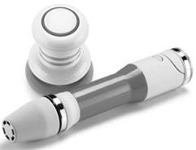

Şəkil 1.4. MimioCapture qeydetmə sistemi

Sistemin xüsusiyyətlərindən biri **MimioCapture** qeydetmə rejimi və **MimioTeach** interaktiv rejimi ara- sında dinamik dəyişmə imkanıdır. Dəstə möhkəm və asan quraşdırılan, maqnitli, elektriklə dolan cihaz daxil-dir. **MimioStudio** proqram təminatı Rəqəmsal Mürəkkəb qeydetmə rejimində ağ lövhədəki obyekt-əsaslı vektor formatında (*.ink) yazılmış və ya çəkilmiş

qeydləri, cizgiləri, cədvəlləri və şəkilləri yaddaşda saxlayır. Bu format səhifələrin və səhifə içərisindəki obyektlərin redaktəsini və yerdəyişməsini təmin edir. **MimioCapture** qeydetmə sistemini yaratmaq üçün bizə lazımdır: elektrikdən dolan **MimioCapture** cihazı, batareyası elektrikdən dolan 4 ədəd marker saxlayıcısı, 4 quru silgili marker (qırmızı, yaşıl, göy, qara rənglərində), elektrikdən dolan litium-ion batareyalı silgi, kabelli panel (**MimioTeach** panelinə bağlantı üçün).

**MimioTeach** sisteminizə **Mimio- Pad** simsiz planşet əlavə etməklə özünüzə və şagirdlərinizə kompü- terdən 9,1 metrə qədər məsafədən lövhədə birgə işləmək imkanı qazandırırsınız (şək.1.5). **Mimio- Studio** proqramında daha çox istifadə olunan funksiyaları plan- şetdəki fərdiləşdirilmiş qisayol

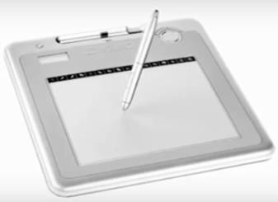

Şəkil 1. 5. MimioPad simsiz

düymələrindən idarə etmək olar. Bir kompüterə 50-yə qədər **MimioPad** planşeti qoşula bildiyindən şagirdlər yerlərindən dur- madan dərsdə fəal iştirak edə bilərlər. **MimioPad** planşeti dəstinə daxildir: **MimioPad** planşeti, stilus qələmi, USB mini-B kabeli

(0,9 m uzunluğunda), USB RF simsiz qəbuledici, qələm ucu dəyişdirmə aləti, dəyişdirilə bilən 2 ədəd qələm ucu, dolabilən litium-ion batareyası, qələm ipi (seçimlə), Windows ƏS-ni dəstəkləyən **MimioStudio** 7 və Mac ƏS-ni dəstəkləyən **MimioStudio** 6.21 proqram təminatının quraşdırılması üçün 3 ədəd CD disk, **MimioPad qurğusunun** quraşdırılma və istifadə təlimatı (Win, Mac, Linux üçün).

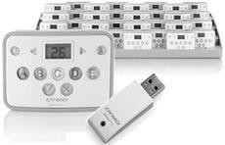

Şəkil 1.6. MimioVote

qiymətləndirmə sistemi

**MimioVote** qiymətləndirmə sistemi şagirdlərin tez, cəld və rahat qiymətləndirməsini tə- min edir. Siz standart və ya xüsusi məzmunlu test və ya yoxlama işi yaradıb şagirdin nəticələrini istənilən vaxt real zamanda əldə edə bilərsiniz (şək.1.6). Müəllim testləri özü idarə edə, yaxud şagirdlərə müstəqil işləmək üçün vaxt

verə bilər. Şagirdlər əl cihazlarından (pultlardan) istifadə edərək test cavablarını daxil edirlər; sistem cavabların qəbul etməsi üçün lazım olan düymələri avtomatik müəyyən edir. Əl cihazları (pultlar) elektriklə dolan qurğuya yerləşdirildikdə, avtomatik olaraq yenidən nömrələnir. **MimioHub** simsiz qəbuledici **Mimio- Vote** sistemi ilə avtomatik canlanaraq məlumatı dərhal kompüterinizə göndərməyə imkan verir. **MimioHub** simsiz qəbul- edici dəstinə daxildir: 24 və ya

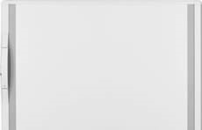

Şəkil 1.7. Mimio Touch

1 Board lövhəsi

32 **MimioVote** elektriklə dola- bilən əl cihazları (pultları), pultlar üçün penoplast dəstəkli möhkəm metal qutu, portativ saxlama və elektrik dolum ci- hazı, **MimioStudio** proqram təminatı yerləşdirilmiş 1 ədəd DVD disk, **MimioHub** simsiz

1

qəbuledici, 1 ədəd adaptor və kabel.

**MimioTouch Board** lövhəsi **Touch** funksiyalıdır (şək. 1.7). Qələm, eyni zamanda barmaq toxunmasını tanıyır. **Mimio Touch Board** lövhəsini kompüterə USB kabel vasitəsilə, eyni zamanda simsiz qoşmaq olar. Hər hansı bir proyektorla işləyə bilir. Lövhənin səthi adi marker lövhə kimi də istifadə oluna bilər.

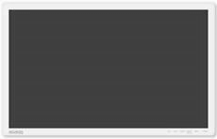**MimioDispley LED** toxunma ekranlı interaktiv lövhədir (şək.1.8). Bu interaktiv displey

vasitəsi ilə tədris prosesini daha rəngarəng edib, tələbələrə birgə işləmək üçün əlverişli şərait yarada bilərsiniz. Belə ki, Mimio Displey eyni zamanda, bir neçə tələbənin lövhədə həm qələm, həm də əl toxunuşu ilə birlikdə

işləməsinə imkan yaradır. Bu se- hirli lövhəni əldə etdikdə artıq,

Şəkil 1.8. MimioDispley

xüsusi interaktiv yazı taxtasına, proyektora və səs avadanlığına ehtiyac qalmır – Displey bu avadanlıqların funksiyalarını özündə cəmləşdirir. Dörd ölçüdə olan – “55”, “65”, “70” və “84” – disple- yin quraşdırılması olduqca rahatdı. MimioDispley – in parıltısız və sürüşkən səthi sayəsində lövhədəki görüntü aydın və dəqiqdir. Displey digər Mimio avadanlıqları ilə inteqrasiya olunur.